# Bài 37 - Bài 38: CÁC ĐẶC TRƯNG CƠ BẢN CỦA QUẦN THỂ SINH VẬT

Các đặc trưng cơ bản của quần thể: Giới tính, nhóm tuổi, sự phân bố cá thể của quần thể, mật độ, kích thước, sự sinh trưởng.

# Tỷ lệ giới tính

* Tỉ lệ giới tính là tỉ lệ giữa số cá thể đực và cái trong quần thể.
* Tỉ lệ giới tính thường xấp xỉ 1/1.
* Tỷ lê giới tính thay đổi và chịu ảnh hưởng của nhiều nhân tố như: điều kiện sống của môi trường, mùa sinh sản, đặc điểm sinh sản, sinh lý và tập tính của sinh vật, điều kiện dinh dưỡng…
* Vai trò: tỷ lệ giới tính là đặc trưng quan trọng đảm bảo hiệu quả sinh sản của quần thể trong điều kiện môi trường thay đổi.

# Nhóm tuổi

* Nhóm tuổi: là số lượng cá thể ở cùng 1 độ tuổi.
* Có 3 nhóm tuổi: tuổi trước sinh,tuổi đang sinh và tuổi sau sinh.
* Các 3 dạng cấu trúc tuổi đặc trưng của quần thể:

+ Tuổi sinh lý : Thời gian sống có thể đạt tới của 1 cá thể trong quần thể.

+ Tuổi sinh thái: Là thời gian sống thực tế của cá thể.

+ Tuổi quần thể: Tuổi bình quân của các cá thể trong quần thể.

* Các dạng tháp tuổi của quần thể:

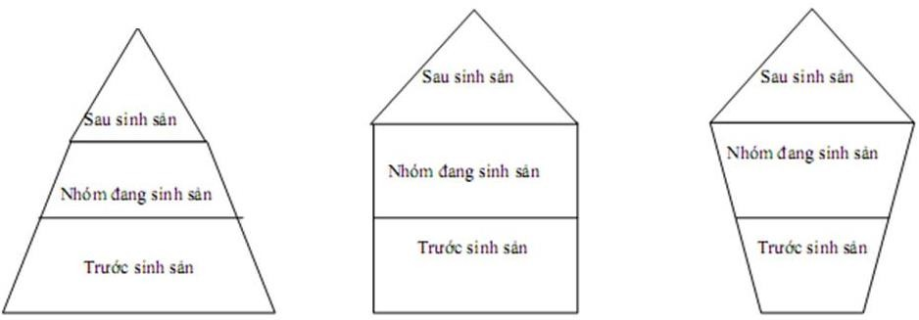

Dạng phát triển Dạng ổn định Dạng suy giảm

+ Dạng phát triển: Đáy rộng, tỷ lệ sinh cao

+ Dạng ổn định: Đáy rộng vừa phải, sinh tử bù nhau →là xu hướng chủ yếu của quần thể

+ Dạng giảm sút: Đáy hẹp, tuổi trung bình thấp → quần thể diệt

* Việc nghiên cứu nhóm tuổi giúp cho chúng ta bảo vệ và khai thác tài nguyên sinh vật có hiệu quả hơn.

# Phân bố cá thể của quần thể

Có 3 kiểu phân bố cá thể trong quần thể:

* + Phân bố theo nhóm
  + Phân bố đồng đều
  + Phân bố ngẫu nhiên

## Phân bố theo nhóm

- Phân bố nhóm à kiểu phân bố phổ biến nhất.

*-* Phân bố nhóm xảy ra khi điều kiện sống ***không đồng đều*** →các cá thể ***hỗ trợ*** nhau chống các điều kiện bất lợi của môi trường.

Ví dụ: TV số thành bụi, động vật sống bầy đàn.

## Phân bố đồng đều

- Phân bố dồng đều xảy ra khi điều kiện sống phân bố ***đồng đều*** và khi ***có sự cạnh tranh*** gay gắt giữa các cá thể trong quần thể → Làm giảm mức độ cạnh tranh giữa các cá thể trong quần thể.

Ví dụ: Cây thông trồng trong rừng thông; chim hải âu làm tổ.

## Phân bố ngẫu nhiên

*-* Phân bố ngẫu nhiên xảy ra khi điều kiện sống phân bố ***không đồng đều***, giữa cá thể trong quần thể ***không có sự cạnh tranh*** → Sinh vật tận dụng được nguồn sống tiềm tàng trong môi trường.

Ví dụ: Sâu sống trên tán lá cây; cây gỗ sống trong rừng mưa nhiệt đới.

# Mật độ cá thể của quần thể

* Mật độ cá thể là số lượng cá thể trên một đơn vị diện tích hay thể tích của quần thể.
* Mật độ cá thể là đặc trưng quan trọng nhất của quần thể, nó ảnh hưởng đến mức độ sử dụng nguồn sống trong môi trường và khả năng sinh sản, tử vong của quần thể và là nhân tố điều chỉnh nhập cư và xuất cư.

# Kích thước quần thể

* Kích thước quần thể là số lượng cá thể (sinh khối, năng lượng được tích lũy trong cá thể) phân bố trong khoảng không gian của quần thể.
* Có 3 loại kích thước:

+ Kích thước đặc trưng

+ Kích thước tối thiểu

+ Kích thước tối đa

* Nhân tố ảnh hưởng tới kích thước của quần thể: mức độ sinh sản, mức độ tử vong và sự phát tán cá thể của quần thể sinh vật.

# Tăng trưởng của quần thể sinh vật

## Khi điều kiện môi trường không bị giới hạn

* + - Tăng trưởng theo tiềm năng sinh học diễn ra trong điều kiện môi trường thuận lợi.
    - Đường cong tăng trưởng theo hình chữ J.
    - Gặp ở các loài có kích thước nhỏ, tuổi thọ thấp (các loài vi sinh vật, cây 1 năm).

## Khi điều kiện môi trường bị giới hạn

* + - Trong thực tế, điều kiện môi trường bị giới hạn (không hoàn toàn thuận lợi).
    - Đường cong tăng trưởng thực tế có hình chữ S.
    - Gặp ở loài có kích thước lớn, tuổi thọ cao như voi, hổ…

# Tăng trưởng của quần thể người

* Dân số thế giới tăng trưởng liên tục trong suốt quá trình phát triển lịch sử.

Dân số tăng nhanh là nguyên nhân chủ yếu làm cho chất lượng môi trường giảm sút → ảnh hưởng tới chất lượng cuộc sống của con người.